Vistas en Computación Grafica

Nicolás Bossio

Taller Computación Grafica

¿Qué es la vista Perspectiva y en que situaciones se aplica?

La vista Perspectiva en computación gráfica, tiene como objetivo crear una ilusión de tridimensionalidad y profundidad en objetos planos, transformando los objetos de la escena en un plano de proyección, lo cual nos permite realizar imágenes realistas utilizando un método ilusorio, debido a esto, es muy útil cuando es usado en aplicaciones de animación o videojuegos.

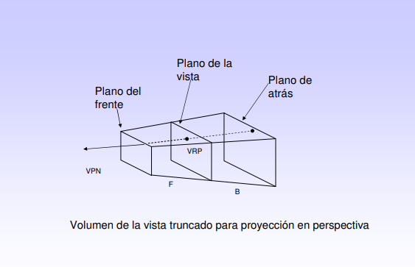

¿Qué es la vista Ortográfica y en que situaciones se aplica?

La vista Ortográfica es la proyección de objetos tridimensionales como objetos en dos dimensiones, representándolos en una proyección paralela al plano de visualización, al crear estos escenarios con mucha precisión, su uso esta más pensado en planos arquitectónicos y diseños de ingeniería, no obstante, también puede ser utilizado en animaciones, debido a que no produce ninguna distorsión en la escala, cabe aclarar que la vista Ortográfica no crea una ilusión de profundidad, sin embargo, a partir de valores tridimensionales, puede crear planos sumamente precisos.

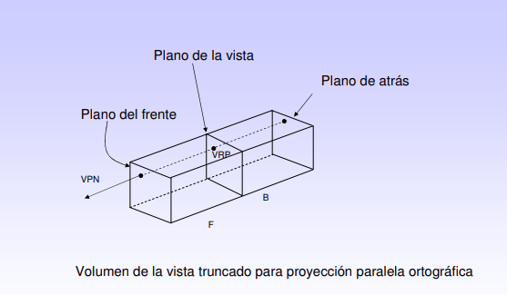

¿Cómo se calcula una vista en perspectiva en la computación gráfica y qué parámetros se utilizan en su cálculo?

La vista en perspectiva se calcula utilizando cinco parámetros para calcularla, los cuales son, posición de la cámara, posición del objeto, orientación del objeto, tamaño y la posición del plano de proyección.

La vista en perspectiva tiene una formula, que, utilizando una matriz de transformación y la posición tridimensionales de un punto, es posible obtener los parámetros bidimensionales del plano de proyección, cual se refleja en P’=M\*P, donde P’ es el plano, M es la matriz y P es la posición tridimensional. Además, la matriz se calcula a partir de los parámetros de la cámara, y la geometría de la escena.

¿Cuáles elementos intervienen en la configuración de las vistas referidas y qué significado tiene cada uno de ellos en THREE.js?

La Cámara de Perspectiva utiliza cuatro funciones, donde están definidas como fov, aspect, near, far. Las cuales todas son numéricas, mientras que la cámara Ortogonal utiliza seis funciones, definidas como left, right, top, bottom, near, far.

Estas funciones indican la posición de la cámara, la ortogonal, está en un plano, por ende, hemos de darle sus posiciones, mientras que, en la perspectiva, solamente es necesario darle su posición en el plano tridimensional.

Referencias

1. <https://www.u-cursos.cl/ingenieria/2008/1/CC52B/1/material_docente/bajar?id_material=159464>
2. https://threejs.org/docs/#api/en/cameras/PerspectiveCamera
3. <https://threejs.org/docs/#api/en/cameras/OrthographicCamera>
4. https://github.com/